课后作业

作业内容
- 举例Spring源码中你见过的委派模式，并画出类关系图。
DispatcherServlet
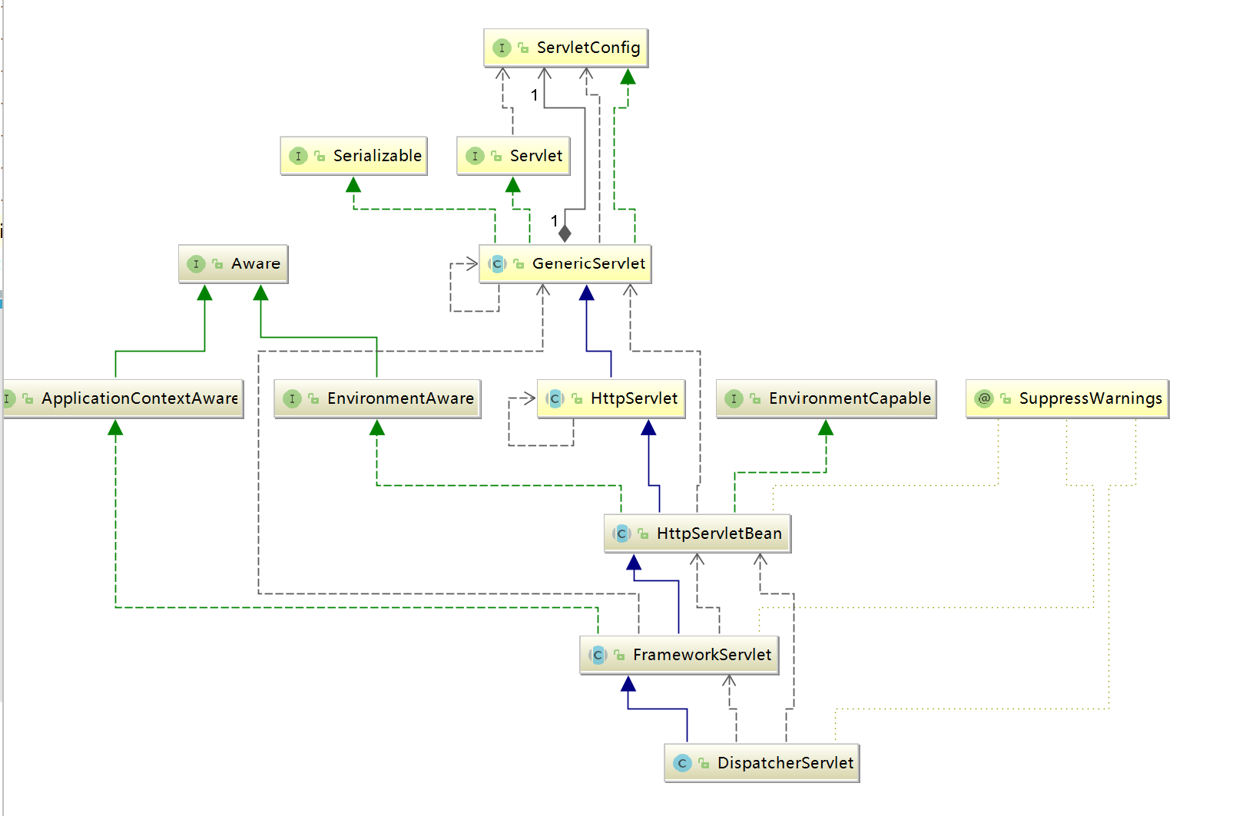
- 利用策略模式重构一段业务代码。

提交地址
https://gper.gupaoedu.com/articleContent?id=671
先复制提交地址，在浏览器打开并登录GPer，然后在评论区提交作业
（单独发布文章视为作业无效），未提交作业者不能参加《21天设计模式强化特训营》。
提交格式：学号+Git地址，
如：学号GP18232, https://gitee.com/tom/design-pattern/singleton/master

